Verkeersbesluit voor het instellen van een geslotenverklaring voor vrachtauto’s, landbouw- en bostrekkers, motorrijtuigen met beperkte snelheid en mobiele machines aan Dorpsstraat te Zevenhuizen
Z25.003070

Burgemeester en wethouders van de gemeente Zuidplas,
Gelet op
- Artikel 18, eerste lid, onder d van de Wegenverkeerswet 1994 (hierna: WVW) op grond waarvan burgemeester en wethouders bevoegd zijn tot het nemen van verkeersbesluiten in de gemeente Zuidplas.
- Artikel 15, eerste lid, van de WVW1994 moet een verkeersbesluit worden genomen voor de plaatsing of verwijdering van de in artikel 12 van het Besluit administratieve bepalingen inzake wegverkeer (hierna: BABW) genoemde verkeerstekens, alsmede voor onderborden voor zover daardoor een gebod of verbod ontstaat of dit wordt gewijzigd, en;
- Artikel 15, tweede lid, van de WVW1994 moet een verkeersbesluit worden genomen voor maatregelen op of aan de weg tot wijziging van de inrichting van de weg of het aanbrengen of verwijderen van voorzieningen ter regeling van het verkeer, indien de maatregelen leiden tot een beperking of uitbreiding van het aantal categorieën weggebruikers dat van een weg of weggedeelte gebruik kan maken.
Strekkende tot
Het overeenkomstig artikel 2, lid 1, sub a t/m d, van de WVW en artikel 21 van het BABW op de bovengenoemde weg(en) maatregelen dienen te worden genomen met als doel:
het verzekeren van de veiligheid op de weg;
het beschermen van weggebruikers en passagiers;
het in stand houden van de weg en het waarborgen van de bruikbaarheid daarvan;
het zoveel mogelijk waarborgen van de vrijheid van het verkeer.
Met inachtneming van
- de Wegenverkeerswet 1994 (WVW)
- het Besluit Administratieve Bepalingen inzake het Wegbeheer (BABW)
- uitvoeringsvoorschriften BABW inzake verkeerstekens;
- de Algemene wet bestuursrecht (hierna: Awb);
- de Omgevingswet (Ow);
- het Mandaat- en delegatiebesluitbesluit van de gemeente Zuidplas dat onze bevoegdheid om dit besluit te nemen aan ondergetekende mandateert.
Overwegende dat
- de in dit verkeersbesluit genoemde weg in eigendom, beheer en onderhoud van de gemeente Zuidplas is;
- de in dit verkeersbesluit genoemde weg zowel binnen als buiten de bebouwde kom van de kern Zevenhuizen ligt;
- het in dit verkeersbesluit gaat om de Dorpsstraat vanaf de kruising met de Noordelijke Dwarsweg tot aan de kruising met het Raadhuishof;
- de Dorpsstraat een erftoegangsweg is waarop een maximumsnelheid van 30 km/u geldt;
- in het verleden eenrichtingsverkeer is ingesteld op de Dorpsstraat van de Noordelijke Dwarsweg in de richting van het Raadhuishof;
- de huizen in het begin (vanaf de Noordelijke Dwarsweg) niet-onderheid zijn;
- de Dorpsstraat dan ook niet geschikt is voor zwaar verkeer;
- het met regelmaat voorkomt dat landbouwverkeer door de Dorpsstraat rijdt;
- dit niet wenselijk is vanwege niet-onderheide woningen, maar ook vanwege het smalle straatprofiel in combinatie met langzame en kwetsbare verkeersdeelnemers;
- er voor landbouw- en bostrekkers, motorrijtuigen met beperkte snelheid en mobiele machines een alternatief aanwezig is in de vorm van de Burgemeester Klinkhamerweg;
- de Burgemeester Klinkhamerweg vrijwel parallel loopt aan de Dorpsstraat en deze weg beter geschikt is voor het grote en zware verkeer;
- in het verleden al een geslotenverklaring voor vrachtauto’s is ingesteld, maar zonder formeel verkeersbesluit;
- in dit verkeersbesluit de geslotenverklaring voor vrachtauto’s wordt geformaliseerd op basis van dezelfde argumenten die gelden voor landbouw- en bostrekkers, motorrijtuigen met beperkte snelheid en mobiele machines;
- met deze verkeersmaatregelen wordt gezorgd voor het verzekeren van de veiligheid op de weg alsmede het beschermen van de weggebruikers en passagiers;
- met deze verkeersmaatregelen de wegen zoveel mogelijk in stand worden gehouden en de bruikbaarheid en de vrijheid wordt gewaarborgd;
- het treffen van een of meerdere verkeersmaatregelen een normale maatschappelijke ontwikkeling is waarmee eenieder kan worden geconfronteerd en waarvan de nadelige gevolgen in beginsel voor rekening van de betrokkenen te blijven;
- bij het voorbereiden van dit besluit is een integrale belangenafweging gemaakt op basis van de verkeersveiligheid, doorstroming, leefbaarheid, inpasbaarheid, uniformiteit en het beheren van de openbare ruimte;
- er geen aanwijzingen zijn dat er sprake is van belangen die strijdig zijn met de gewenste verkeersmaatregelen, in die mate dat gesproken kan worden van onevenredigheid als bedoeld in artikel 3:4, lid 2, van de Algemene wet bestuursrecht.
Mede gelet op
Gelet op artikel 24 van het BABW is overleg gepleegd met de politie inzake de handhaafbaarheid.
Gelet op artikel 26 van het BABW wordt dit besluit bekendgemaakt door op de in de artikelen 5 onderscheidenlijk 6 van de Bekendmakingswet bepaalde wijze.

Besluit
Op grond van vorenstaande overwegingen besluiten:

tot het instellen van een geslotenverklaring voor landbouw- en bostrekkers, motorrijtuigen met beperkte snelheid en mobiele machines op de Dorpsstraat komende vanaf de Noordelijke Dwarsweg te Zevenhuizen, door het plaatsen van verkeersbord C07 conform model van bijlage I van het Reglement Verkeersregels en Verkeerstekens 1990;
tot het instellen (formaliseren) van een geslotenverklaring voor vrachtauto’s op de Dorpsstraat komende vanaf de Noordelijke Dwarsweg te Zevenhuizen, door het plaatsen van verkeersbord C07 conform model van bijlage I van het Reglement Verkeersregels en Verkeerstekens 1990;
3. de verkeersmaatregel vast te hebben gelegd op de hieronder opgenomen tekeningd.d. 27-10-2025.
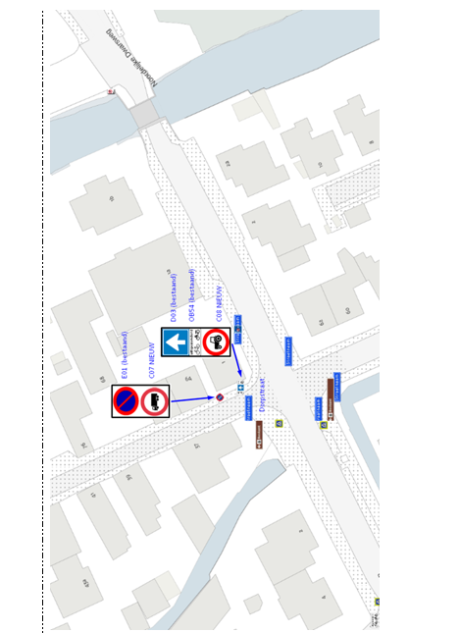
Tekening behorende bij verkeersbesluit met kenmerk Z25.003070 d.d. 27-10-2025

Aldus besloten te Nieuwerkerk aan den IJssel, 27-10-2025
Namens burgemeester en wethouders van de gemeente Zuidplas,
R. Zimmermann
Verkeerskundige van het cluster Beheer Openbare Ruimte

Rechtsbescherming
Openbare bekendmaking van dit besluit zal in het gemeenteblad geschieden. U kunt op grond van de Algemene wet bestuursrecht binnen zes weken na bekendmaking van dit besluit digitaal of schríftelijk bezwaar aantekenen bij het college van burgemeester en wethouders van de gemeente Zuidplas. Digitaal bezwaar aantekenen doet u via de website van de gemeente, www.zuidplas.nl. U heeft hiervoor uw DigiD nodig. Schriftelijk bezwaar kunt u sturen naar college van burgemeester en wethouders van de gemeente Zuidplas, Postbus 100, 2910 AC NIEUWERKERK AAN DEN IJSSEL. Houdt u er wel rekening mee dat uw bezwaarschrift gemotiveerd en een schriftelijk bezwaar door u ondertekend moet zijn?
Voorlopige voorziening
Hebt u een bezwaarschrift ingediend en meent u dat de betrokken belangen zo zwaar wegen dat u de beslissing hierop niet kunt afwachten? De Algemene wet bestuursrecht geeft u dan de mogelijkheid om een verzoek om voorlopige voorziening in te dienen bij de voorzieningenrechter, Postbus 20302, 2500 EH 's-Gravenhage. Hiervoor moet u griffierecht betalen, waarover u bericht krijgt van de griffier.
U kunt ook digitaal een verzoek om een voorlopige voorziening indienen bij de rechtbank 's-Gravenhage. Daarvoor moet u wel beschikken over een elektronische handtekening (DigiD). Kijk op de website http://loket.rechtspraak.nl/bestuursrechtspraak voor meer informatie over het digitaal indienen van een verzoek om een voorlopige voorziening.

